Khanh White

Game Design Document

# Game : Teris 360

Khánh Trần Ngọc.

Hà Nội, 20/11/2018

# Tổng quan về sản phẩm.

## Tóm tắt gameplay

* Là một game xếp hình 2D có hình thức chơi giống như game xếp hình nổi tiếng Tetris.
* Là một game lặp vô tận đến khi thua.
* Độ khó game tăng dần theo thời gian chơi.
* Khác kiểu xếp hình truyền thống, đáy giờ sẽ ở giữa màn hình và có thêm cơ chế đổi chiều chơi, sau mỗi khoảng thời gian nhất định, trục đáy sẽ quay, thay đổi bề mặt hình đã đc xếp.
* Mục tiêu người chơi là dành điểm cao qua mỗi lần chơi – high score.
* Người chơi thất bại khi để hình chơi quá cao, vượt tầm gameplay.

## Điều khiển.

* Người chơi sẽ dùng tay để di chuyển vật sang trái-phải ( giữ vào màn hình rồi kéo sang, có thể giữ kéo ở bất cứ vị trí nào trên màn hình )
* Trượt tay lên trên để quay trái, dưới để quay phải.

## Mục tiêu dự án.

* Tạo ra một game thể loại tư duy nhanh dần đều, nhanh tay, chính xác.

## Các chế độ chơi.

* Vòng lặp vĩnh viễn.

## Cốt truyện, bối cảnh game.

# UI/UX

## 2.1. Điều hướng giữa các scene.

* Hiệu ứng Fade sẽ được đan vào mỗi lần chuyển cảnh.

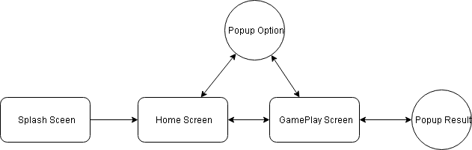

## 2.2. Home Screen.

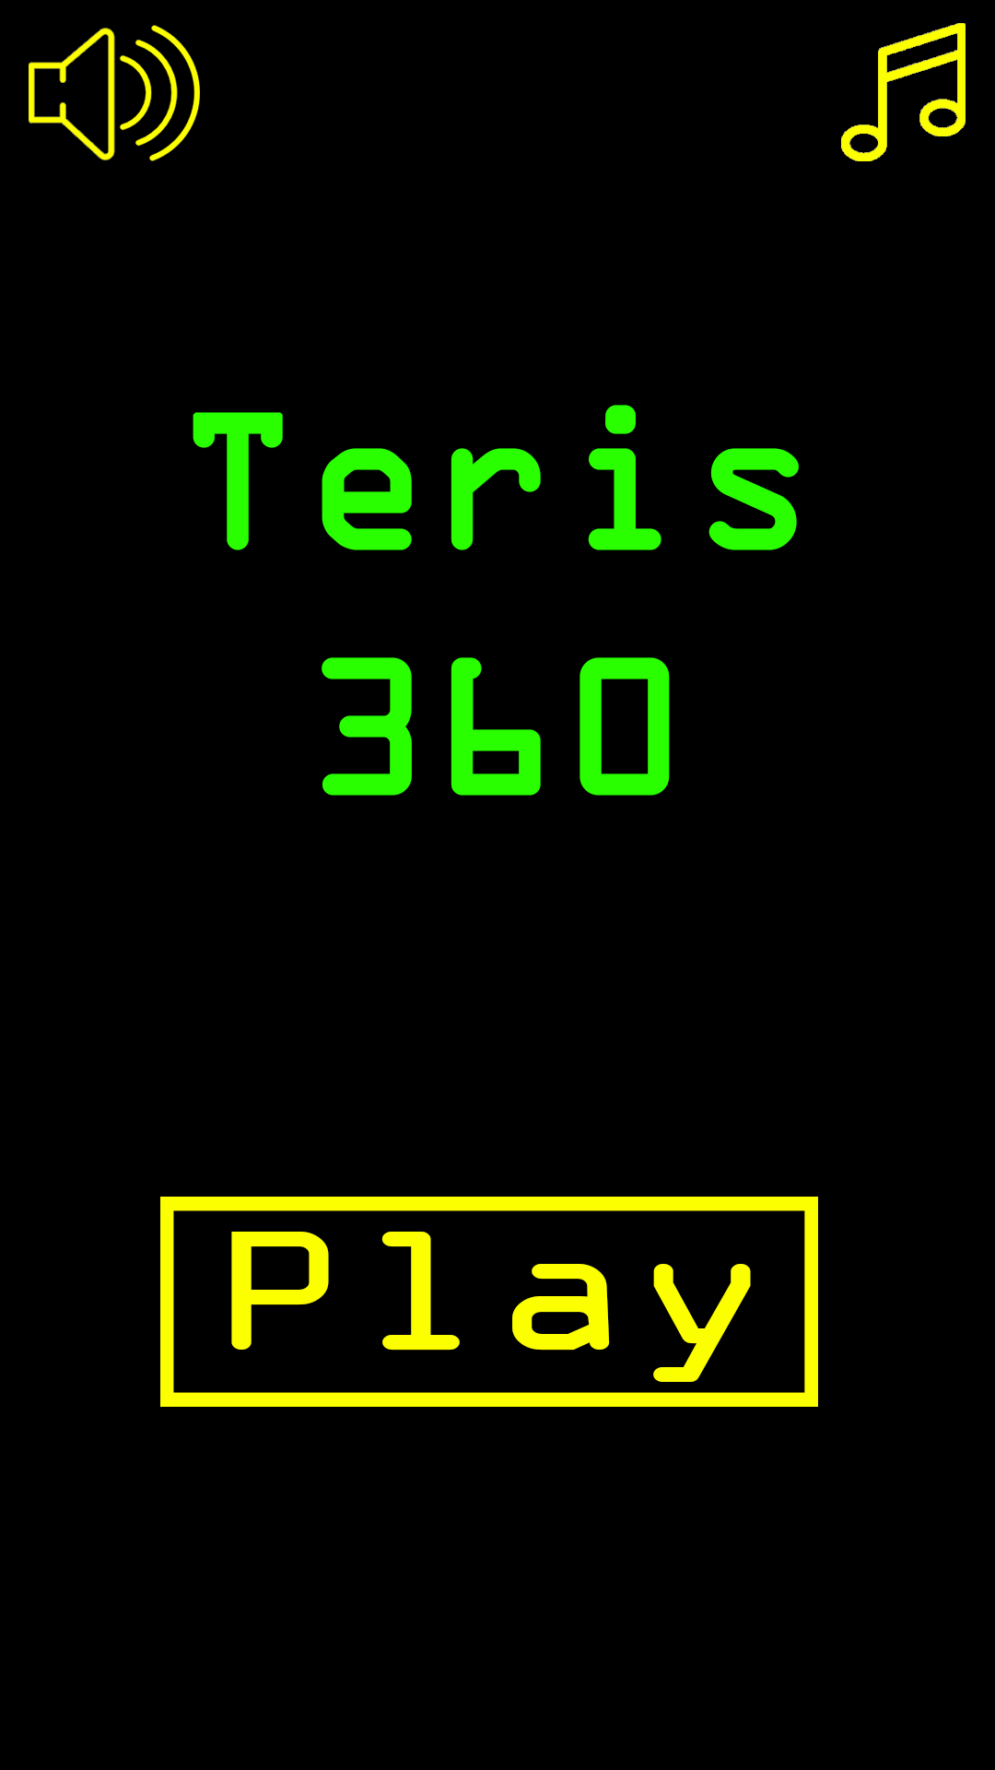

## 2.3. GamePlay Screen.

## 2.4. GamePlay Popup – Game Result

# Các yêu cầu chức năng sản phẩm.

## 3.1. Xây dựng và thiết kế gameplay.

### 3.1.1. Thiết kế màn hình điều khiển.

### 3.1.2. Objects.

### 3.1.3. Special Objects.

### 3.1.4. Thiết kế Rotate Axis.

### 3.1.5. Thiết kế chuyển động các objects – khối xếp hình.